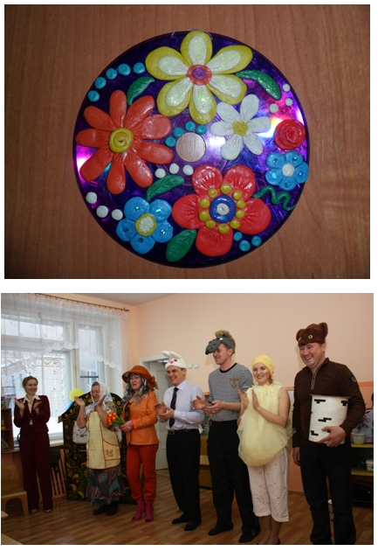

Пластилиновая живопись

МБДОУ ДСОВ №19
Чайка Н.Н.

Специфика руководства пластилиновой живописью :

- На 1 этапе – репродуктивном ведется активная работа с детьми по обучению детей нетрадиционным техникам рисования пластилином, по ознакомлению с различными средствами выразительности.
- На 2 этапе - конструктивном ведется активная работа по совместной деятельности детей друг с другом, сотворчество воспитателя и детей по использованию нетрадиционных техник в умении передавать выразительный образ.
- На 3 этапе - творческом дети самостоятельно использовали нетрадиционные техники для формирования выразительного образа в рисунках.

- Средства: - совместная деятельность воспитателя с детьми;
- самостоятельная деятельность
детей;
- предметно-развивающая среда
- Методы: словесные (загадки, рассказ, беседа), наглядные (образец, рассматривание иллюстраций), практические (пластилинография).

Специфика руководства пластилиновой живописью :

- Ознакомление детей с нетрадиционными материалами и методами творческой работы с ними.
- Обучение и развитие при этом самостоятельных способов действий.
- Ознакомление детей с окружающим миром и формирование ярких впечатлений, в том числе и художественных, от восприятия произведений искусств, предметов народного творчества, праздников и развлечений.
- Развитие творческих способностей, через применение дидактических игр.
- Работа с родителями с целью осознания родителями важности творческого развития ребенка для дальнейшей жизни в обществе, и создания благоприятных условий для этой деятельности в домашнем кругу.
- Создание в группе такой развивающей среды, которая стимулирует и обеспечивает творческую, художественную деятельность.

Цель

Научить приемам работы в технике пластилиновой живописи.
Формирование навыков работы с пластилином, пробуждение интереса к лепке;
Освоение новых приемов (скатывания, надавливания, размазывания) и создание с их помощью сюжетных картин;
Обучение умению ориентироваться на листе бумаги;
Развитие мелкой моторики;
Ознакомление с окружающим миром;
Развитие эмоций и фантазии.

Задачи

- Обучать элементарным трудовым навыкам.
- Формировать у детей сенсорные навыки.
- Способствовать развитию изобразительных навыков.
- Формировать пространственные представления у детей.
- Развивать у детей эстетическое, композиционное, пространственное восприятие.
- Развивать технические умения и навыки работы с пластилином.
- Воспитывать навыки аккуратного обращения с пластилином.

Желаю всем всегда находить место для творческого праздника в своей жизни, удачи и новых, красивых идей!!!!!

